Cours 02 : rôle et importance de l’entrepreneuriat pour la société
Introduction
Tout l’activité économique est bien évidement encastrée dans la société. Cette logique soulève l’importance de l’influence exercée par la société sur l’activité entrepreneuriale en générale et détermine les facteurs sociaux et psychologiques qui peuvent développer une culture entrepreneuriale dans telle ou telle société. Ce chapitre nous montre que la famille, le milieu professionnel, le milieu social, etc., peuvent être des facteurs stimulants et motivant aux idées entrepreneuriales à un certain niveau de maturité de ces institutions.
- L’entrepreneuriat : point de vu des psychologues et des sociologues
Certains pensent, sur la base d’analyses empiriques, que les qualités de l’entrepreneur sont innées.
Beaucoup réfutent cette hypothèse et cherchent à identifier les caractéristiques socio-psychologiques de l’entrepreneur.
Ces approchent visent généralement à caractériser les profils des entrepreneurs :
- Qui sont-ils ?
- Quelles sont leurs motivations ?
- Ont-ils des comportements spécifiques ?
- D’où viennent-ils ?
- Quelles sont leurs origines et leurs trajectoires sociales ?
Mac McClelland propose ainsi une théorie du besoin de réalisation (need for achievement) s’appuyant sur une analyse empirique fouillée.
Les entrepreneurs ont ici un besoin élevé d’accomplissement, une forte confiance en eux, une capacité à résoudre seuls des problèmes et s’orientent vers des situations caractérisées par des risques modérés et un retour rapide du résultat de leurs actions.
Montrant les limites de l’explication de l’entrepreneuriat par le besoin d’accomplissement du fait en particulier de son aspect unidimensionnel (seule la personnalité du créateur explique le phénomène entrepreneurial) d’autres chercheurs ont mis en avant toute une série de caractéristiques conduisant à des typologies et des modèles divers.
L’un des plus connus est le modèle de SHAPERO, Pour lui la création d’entreprise est un phénomène multidimensionnel. C’est-à-dire qu’en plus des caractéristiques psychologiques, il faut tenir compte d’éléments contextuels pour expliquer l’entrepreneuriat.
Ces éléments contextuels sont de trois ordres :
A. La discontinuité : La discontinuité ou déplacement est ici considérée comme une variable de situation. Elle s’exprime à travers le fait que des déplacements ou des discontinuités négatives ou positives peuvent être à l’origine de l’acte de création. Parmi les discontinuités négatives on citera :
- Les déplacements forcés (les immigrés sont plus enclins à créer pour mieux s’intégrer)
- Les discontinuités liées au chômage (je ne trouve pas d’emploi, je ne trouve pas l’emploi que je veux) ou celles liées aux blocages de promotions ou les ruptures dues à de mauvaises relations avec la hiérarchie. Dans son enquête SHAPERO indique que 65% des discontinuités qu’il a pu mettre en lumière relèvent de cette catégorie.
- Les discontinuités positives relèvent de facteurs divers : découverte d’un nouveau produit, ou d’un nouveau marché, rencontre d’un partenaire, d’un futur associé, possibilité de financement.). Shapero remarque que ces deux types de discontinuités ne sont pas exclusives l’une de l’autre et peuvent jouer ensemble.
B. La crédibilité : Il s’agit ici de la crédibilité de l’acte d’entreprendre, considéré comme une variable sociologique dans le modèle de SHAPERO. Pour lui l’acte de création doit être crédible et la présence d’une culture entrepreneuriale développée va faciliter ce passage à l’acte. Cette variable sociologique intervient à certains niveaux :
B.1. La famille : Son influence est déterminante et cette caractéristique est reconnue par tous les chercheurs en entrepreneuriat. Il y a souvent surreprésentation des entrepreneurs ayant un parent ou un ami proche entrepreneur. Cela constitue toujours un élément réellement discriminant de l’entrepreneuriat dans une population étudiée.
B.2. L’entreprise : Certaines entreprises développent plus que d’autres une mentalité entrepreneuriale (intrapreneuriat).
B.3. Le milieu professionnel : certains environnements sont plus propices à la création d’entreprises que d’autres (Plasturgie à OYONNAX, clusters).
B.4. Le milieu social au sens large. Celui-ci peut être plus ou moins favorable à la culture entrepreneuriale (par exemple le protestantisme a favorisé le développement de l’esprit capitaliste).
C. La faisabilité : C’est la variable économique, pour créer son entreprise le créateur doit accéder à certaines ressources :
- Les américains parlent de 6 « M » de l’entreprise : Money, Men, Machines, Materials, Market, Management.

Figure N° : 1 : modèle de Shapero 1975
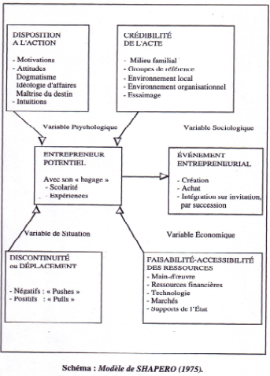
Il existe des variantes du modèle de SHAPERO partant souvent du constat que certaines variables essentielles ne sont pas prises en compte dans ce modèle de base. C’est ainsi que qu’André BELLEY ajoute au modèle de base la notion d’opportunité.
L’identification préalable d’une opportunité à exploiter constitue, selon BELLEY, un des facteurs déterminants du choix de créer une entreprise. L’opportunité est ici définie comme « une idée dont il faut pressentir le potentiel d’exploitation pour en tirer profit ».

Sur cette base BELLEY enrichit le modèle de base de la manière suivante :
Figure N°2 : modèle de création de l’entreprise de Belley 1989
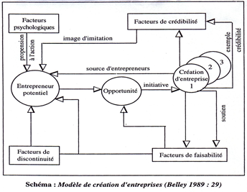

Mais la complexité du phénomène d’entrepreneuriat, la grande diversité des créateurs et des entités créées, ont amené les chercheurs à passer d’une approche multidimensionnelle à une approche polymorphe en intégrant la notion de contingence.
Les théories de la contingence (beaucoup utilisées dans les théories des organisations) stipulent qu’à des situations diverses et variables, correspondent des modes d’organisation divers et variables qui rendent vaine toute recherche d’une forme idéale.
C’est ce que développe un auteur comme William B. GARTNER qui écrit en 1985 : « La création de nouvelles entreprises est un phénomène complexe. Les entrepreneurs et leurs firmes sont très différents…et tous ces éléments forment des combinaisons complexes et uniques pour la création de chaque nouvelle entreprise ».
Dans la figure suivante, il propose sa combinaison complexe pour la création de la nouvelle entreprise qui se base sur un modèle de 53 variables (individuelles, environnementales, organisationnelles et processuelles).
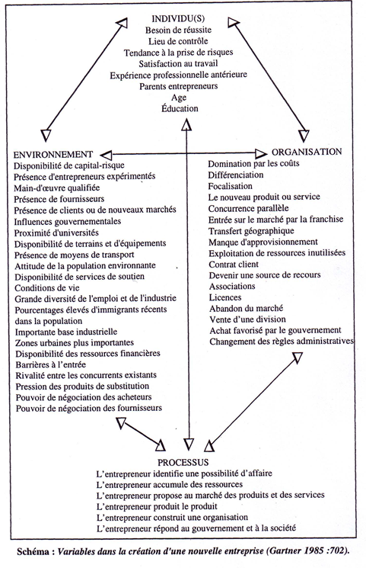

Conclusion

L’étude des facteurs psychologiques et sociologique et démontrer leurs importances dans la création de l’entreprise et la réussite de l’entrepreneur dans son long parcours d’investissement reste d’une grande importance, car beaucoup de facteurs de réussite ou d’échec des activités entrepreneuriales sont d’ordre social et personnel. Autrement dit, la réussite ou l’échec d’un projet économique relève avant tout des facteurs psychologiques et environnementaux qui sont à la base de toute motivation ou d’amotivation.

